Me llamo___________________________________
Week 6 Optional Homework: Vamos a Explorar
El Hotel (The hotel)
Directions: Pretend you are checking into a hotel and carry on the conversational role play below with a sibling or parent. See if you can understand the Spanish dialogue.
This will be one of the most challenging assignments yet! Don’t be afraid to use your newsletters as reference.
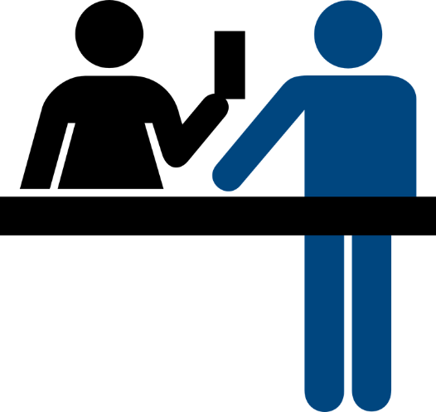
Hotel Front Desk Clerk: Buenas tardes. Bienvenidos al Hotel del Océano
You: Hola.
Hotel Front Desk Clerk: ¿Cómo estás?
You: Estoy cansado. Me gustaría un cuarto, por favor.
Hotel Front Desk Clerk: Bien. ¿Una cama o dos camas?
You: Una cama, por favor. ¿Cuánto cuesta?
Hotel Front Desk Clerk: Cuesta cien doláres.
You: Está bien.
Hotel Front Desk Clerk: Bueno. Vamos al cuarto.
You: Bueno. Muchas gracias.
Hints:
Me gustaría=I would like.
Cien= 100

